门户应用使用说明

营销中心

目 录
第一章 扩展应用介绍介绍 3
1.1扩展应用的作用 3
第二章 扩展应用使用说明 3
2.1扩展应用 3
2.1.1如何设置扩展应用 3
2.1.2如何使用扩展应用 4

第一章 扩展应用介绍介绍

1.1扩展应用的作用
扩展应用主要主要是集成其他外部的网站或者其他的WEB应用系统，并可以按部门或者人员进行权限的设置。

第二章 扩展应用使用说明

2.1扩展应用

2.1.1如何设置扩展应用
首先进入到【系统设置】—【扩展应用设置】
设置的好的扩展应用程序将在中显示并可以使用。扩展应用可以按指定的部门或者指定的人员显示。
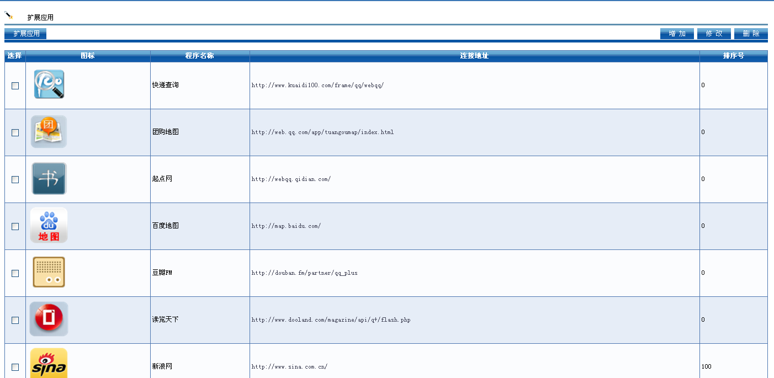
点击【增加】进入扩展应用增加页面，如图：
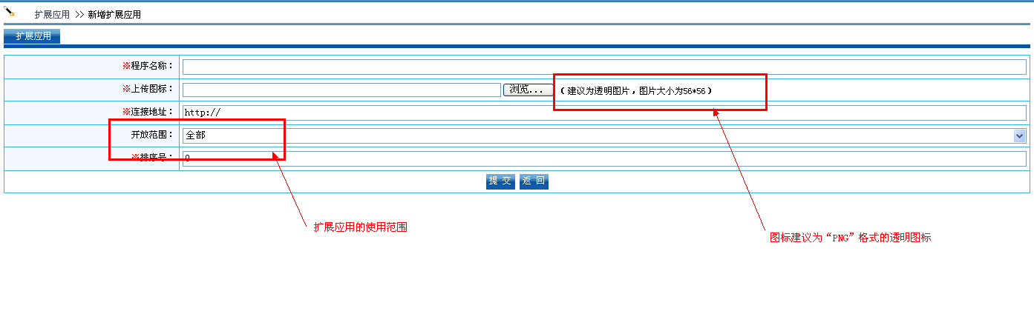

2.1.2如何使用扩展应用
首先进入到【扩展应用】，如图：
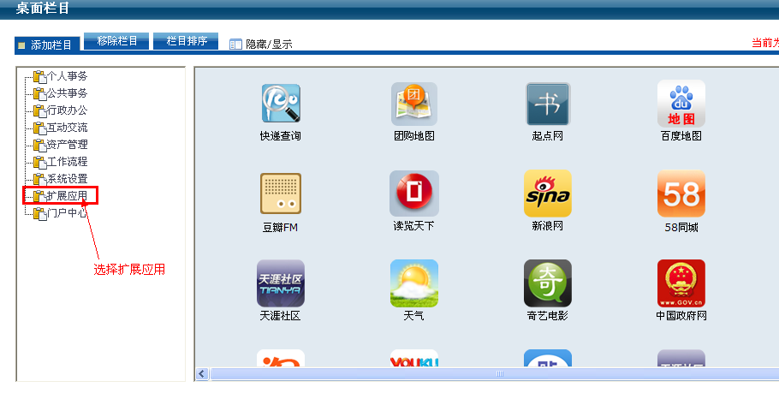
点击扩展系统的名称添加到工作台。

